LAN／WAN基礎研修
事前測定・効果測定

日付：
所属：
氏名：

結果： 正解 ／ ３0問
【ＩＰ基礎】

下記の選択肢でプライベートIPアドレスを示しているのはどれか選んでください。(２つ選択)

＜選択肢＞
- 60.10.25.10/8
- 192.168.10.15/28
- 15.100.28.100/8
- 10.28.108.100/16

回答：

192.168.10.100/30のサブネットマスクを10進表記で示したものは以下のどれか選択肢より選んでください

＜選択肢＞
- 255.255.255.0
- 255.255.255.255
- 255.255.255.252
- 255.255.252.248

回答：

下図のOSI階層モデルにおける（1）（2）（3）はそれぞれ何層か。

レイヤ7
レイヤ1

回答：
(1)
(2)
(3)

ネットワーク上に存在するすべての機器を対象としたパケットの送信形態で使用する送信先アドレスはどれか。

＜選択肢＞
- ユニキャストアドレス
- マルチキャストアドレス
- ネットワークアドレス
- ブロードキャストアドレス

回答：

ホストやルータのインタフェースに付与することができない、ネットワーク（サブネット）全体を示すアドレスはどれか。

＜選択肢＞
- ユニキャストアドレス
- マルチキャストアドレス
- ネットワークアドレス
- ブロードキャストアドレス

回答：

次のアドレスのネットワークアドレス、ブロードキャストアドレス、サブネットマスクを記入してください。

アドレス 192.168.3.100/24
ブロードキャスト
ネットワーク
サブネットマスク

次のアドレスのネットワークアドレス、ブロードキャストアドレス、サブネットマスクを記入してください。

アドレス 172.16.100.100/26
ブロードキャスト
ネットワーク
サブネットマスク

TCP/IPの通信に使用する下記一覧表の（1）（2）（3）に当てはまるサービス名およびポート番号は何か。
ポート番号 | TCP/UDP | サービス名
２０ | TCP | ftp-data
２１ | TCP | ftp
２３ | TCP | telnet
２５ | TCP | smtp
５３ | TCP/UDP | dns
(1) | TCP | http
１１０ | TCP | pop3
１２３ | UDP | ntp
１４３ | TCP | imap
１６１ | UDP | snmp
４４３ | TCP | (2)

回答：
（1）
（2）

【ネットワーク基礎】

TCP/IPが実装されたコンピュータ間で、通信状態を確認するために使用する、IPプロトコルの「エラー通知」や「制御メッセージ」を転送するためのプロトコルはどれか。

＜選択肢＞
- SMTP
- SNMP
- ICMP
- IPsec

回答：

所属するネットワークから別ネットワークへアクセスする際の出口を何というか。

＜選択肢＞
- デフォルトルート
- デフォルトインタフェース
- デフォルトゲートウェイ
- ファクトリーデフォルト

回答：

主にネットワークの疎通を確認するために使用されるコマンドはどれか。

＜選択肢＞
- arp
- cmd
- ipconfig
- ping

回答：

NAPTの特徴を説明しているものはどれか。

＜選択肢＞
- プライベートとグローバルのIPアドレスを、1対1で変換する
- プライベートとグローバルのIPアドレスを、ポート番号も含めて変換する
- パケットのアプリケーションデータを読み取り、代理でインターネット通信を行う
- ISPがコンピュータと情報を通信するために使用するプロトコル

回答：

下図のホストAからインターネットが閲覧出来ません。考えられる対応策はどれか選択肢より選んでください。

＜選択肢＞
- ホストAのIPアドレスを192.168.1.254に設定する
- ホストAのDNSを192.168.1.254に設定する
- ホストAのDGW(デフォルトゲートウェイ)を192.168.1.100に設定する
- ホストAのDNSを61.115.11.1に設定する

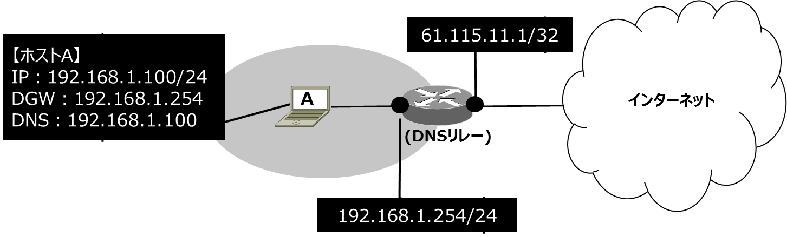

回答：
【ルーティング】

スタティックルーティングの特徴を説明するものはどれか。

＜選択肢＞
- ネットワーク管理者が手動で各ルータのルーティングテーブルを作成し、経路を決定する
- ネットワーク管理者が手動で各ルータのルーティングテーブルを作成するため、ネットワークに変更があっても動的に変更される
- ルータが動的にルーティングテーブルを更新する
- ルータが動的にルーティングテーブルを作成するため、初期設定や変更時の作業量が多い
回答：

ルータAのルーティングテーブルにおいて、192.168.1.0/24宛の通信はどの経路を選択するか。
R1
Y経路
172.16.1.0/24
192.168.1.0/24
ルータA
R2
Z経路
X経路
ルータAのルーティング情報

ネットワーク | ネクストホップ | ルーティング | AD値
192.168.1.0/24 | R2 | OSPF | 110
192.168.0.0/16 | R1 | スタティック | 1
172.16.1.0/24 | - | 直接接続 | 0

＜選択肢＞
- X経路
- Y経路
- Z経路
回答：
- ルーティングしない

すべての経路を指し示す特殊経路のことで、一般的にインターネット宛の通信に使用されるルーティング技術はどれか。

＜選択肢＞
- デフォルトルート
- デフォルトインタフェース
- デフォルトゲートウェイ
- ファクトリーデフォルト
回答：

ルータAのルーティングテーブルにおいて、192.168.2.1宛の通信はどの経路を選択するか。

ルータA
R？へルーティング
宛先：192.168.2.1
宛先：192.168.2.1

ルータA:ルーティングテーブル
R4
192.168.2.0/24
R3
192.168.1.0/24
R5
0.0.0.0/0
R2
192.168.0.0/16
ネクストホップ
ネットワーク

＜選択肢＞
- R2
- R3
- R4
- R5
回答：

ホストAからホストBへ通信を行うとき、ホストAに設定すべきデフォルトゲートウェイのIPアドレスは以下のどれか選択肢より選んでください。

＜選択肢＞
- 0.0.0.0/0
- 192.168.2.254/30
- 192.168.2.253/30
- 192.168.1.254/24

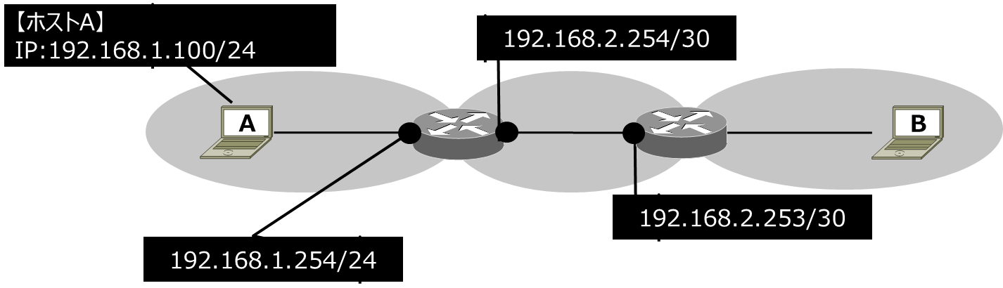

回答：

【無線LAN】

ネットワークに接続した無線ＬＡＮ用のアクセスポイントを経由して各クライアントが有線ＬＡＮやインターネットに接続する方式はどれか。

＜選択肢＞
- アドホックモード
- インフラストラクチャモード
- シングルモード
- グローバルコンフィグレーションモード
回答：

無線LAN動作の説明として正しいものはどれか。（2つ選択）

＜選択肢＞
- 無線LANの速度は、1台のアクセスポイントに所属するすべてのクライアントで共有する
- 他の電波の影響を受けることはない
- 物理的なセキュリティが確保できないため、論理的なセキュリティが必要となる
- 有線に比べ通信が安定している

回答：

無線LANを利用する利用者が接続する無線LANアクセスポイントを指定し接続するためのIDはどれか。

＜選択肢＞
- UID
- IDS
- RFID
- SSID
回答：

無線LANにおける脅威としてあてはまらないものはどれか。

＜選択肢＞
- 不正APへの接続（誤接続誘導）
- SSO（シングルサインオン）
- 通信内容の傍受（盗聴）
- 社内ネットワークへの侵入（なりすまし）

回答：
- APと無線端末で事前に暗号鍵を共有しておく方法はどれか。

＜選択肢＞
- BSSID
- PSK
- IEEE802.11n
- ESSID

回答：

電波干渉による影響を回避するために、無線LANを導入する際に設置場所の環境を事前に調査電波干渉が発生しないように設置場所や使用chを慎重に設定する必要がある。
このような実地調査を（ ）と呼ぶ。

＜選択肢＞
- マップサーベイ
- サイトサーベイ
- デザインサーベイ
- チャネルサーベイ

回答：

【ＷＡＮ】

フレッツ網で使用する正しいMTU（Maximum Transmission Unit）の値はどれか。

＜選択肢＞
- 1454
- 1414
- 1492
- 1500

回答：

下記のネットワーク構成図で、拠点間接続を実現するためにルータに設定すべき技術は以下のどれか選択肢より選んでください。
＜選択肢＞
- DHCP
- ポートフォワーディング
- フィルタリング
- トンネリング
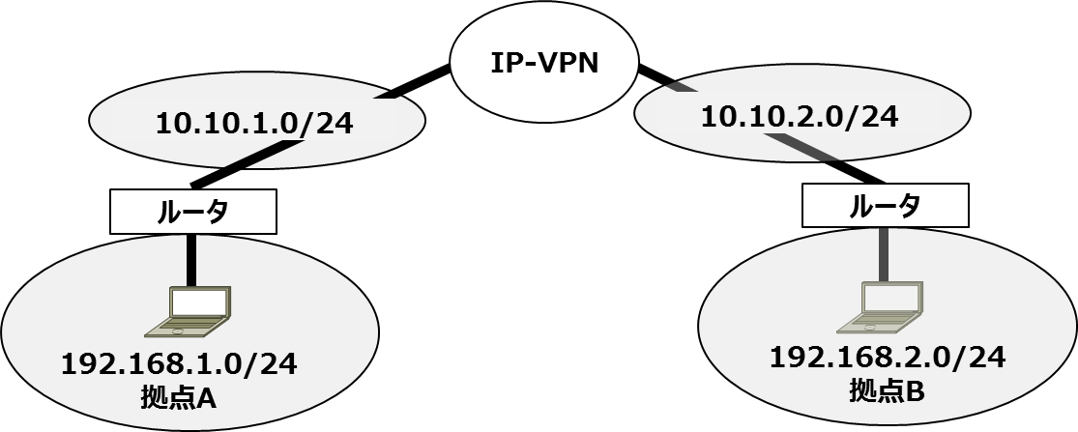

回答：

下記に当てはまる語句の組み合わせとして正しいものを選択して下さい
VPNには大きく分けると、ユーザがVPNを構築する（ 1 ）と、通信業者がVPN網を用意する（ 2 ）がある。

＜選択肢＞
- a：OpenVPN b：IP-VPN
- a：IP-VPN b：OpenVPN
- a：インターネットVPN b：IPsec
- a：IPsec b：インターネットVPN
- a：IP-VPN b：インターネットVPN
- a：インターネットVPN b：IP-VPN

回答：

IP-VPNの特徴はどれか。

＜選択肢＞
- インターネット上で利用することができる
- 暗号化が必須
- 通信キャリア/ISPに依存せずにVPNを利用できる
- 閉域網である

回答：

インターネットVPNの特徴はどれか。（2つ選択）

＜選択肢＞
- 接続拠点を回線で限定することが可能なためセキュリティが高い
- インターネットを介した情報漏洩等の危険性がある
- 通信拠点にIPSec等のVPN設定が必要ない
- インターネットのトラフィックの影響を受ける

回答：

- VPN契約者がＶＰＮ内の各種設定（払い出しIPアドレス、ユーザID、企業識別子など）を契約者自身で行なうことができる機能（サービス）はどれか。

＜選択肢＞
- カスタマーサービス
- カスタマーコントロール
- カスタマーサポート
- カスタマーコミュニケーション

回答：

